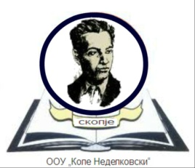

ПРОТОКОЛ ЗА ТЕХНИЧКИ ПЕРСОНАЛ

- Површините и предметите кои почесто се изложени на допир од страна на вработените во училиштето и учениците, се дезинфицираат на почетокот и на крајот на секоја смена, а најмалку два пати на ден. Училиштето изготвува листа на сите површини кои треба редовно да бидат чистени;

- Чистењето на училниците се врши пред почетокот на наставата, за време на одморот кога учениците се во училишниот двор и по завршување на сите училишни активности, со вода и сапун/детергент и со дезинфекциско средство кое делува на вируси според упатство на производителот;

- Техничкиот персонал се грижи тоалетите да бидат функционални заради овозможување услови за почесто миење на рацете со проточна вода и сапун и почесто се чистат со задолжително водење на евиденција за спроведеното чистење и дезинфекција со средство кое делува на вируси според упатство од производителот, алтернативно може да се користи 0,05% натриум хипохлорит (5% белило за домаќинство кое се користи во размер 1:100) или 70% алкохол за дезинфекција на горни површини);

- Холовите, скалите и останатите заеднички простории се чистат почесто, додека учениците се на настава и по завршувањето на сите училишни активности;

- Чистењето на фискултурната сала, спортските игралишта и соблекувални и другите помошни простории, се врши веднаш по користењето од страна на секоја група ученици;

- Просториите задолжително се проветруваат после секој наставен час, најмалку половина час пред пристигнување и по заминувањето на учениците.

